МИНИСТЕРСТВО ОБРАЗОВАНИЯ И НАУКИ РОССИЙСКОЙ ФЕДЕРАЦИИ федеральное государственное бюджетное образовательное учреждение высшего образования «УЛЬЯНОВСКИЙ ГОСУДАРСТВЕННЫЙ ТЕХНИЧЕСКИЙ УНИВЕРСИТЕТ»

Дисциплина

Математика и информационные технологии

**Лабораторная работа №4**

**Работа с внешними программами. Сценарии**

Выполнила: Вдовина Маргарита

Проверила: Куликова А. А. д.ц кафедры «Вычислительная техника»

Ульяновск 2024

Просмотр установленной версии Git

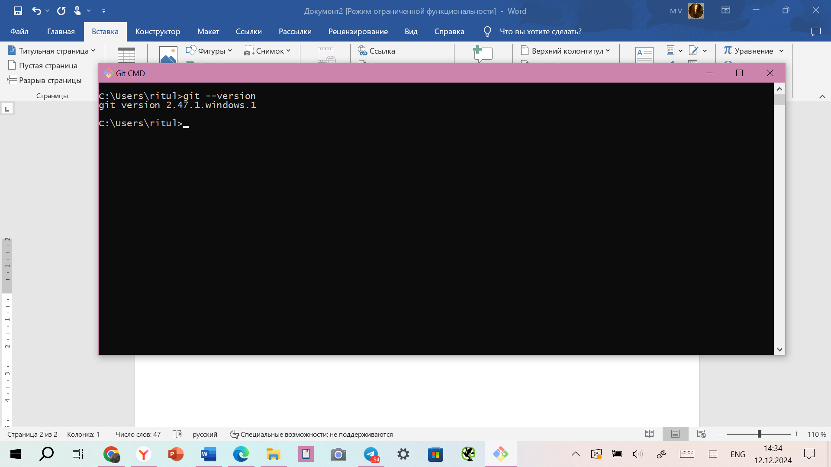

Настройка пользователя:

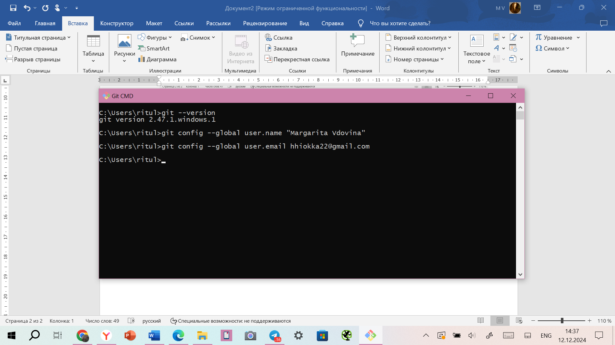

Создадим папку для выполнения лабораторной работы

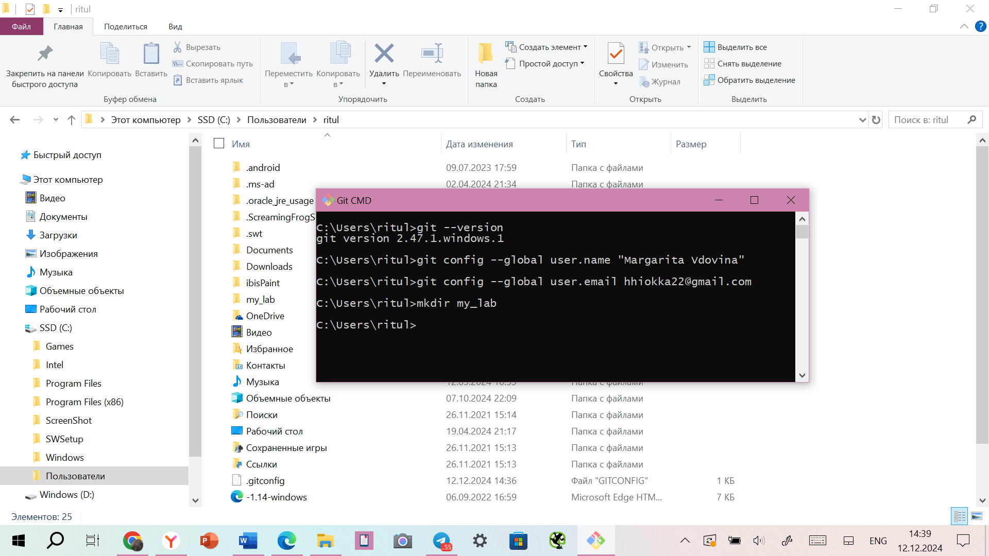

Перейдём в папку

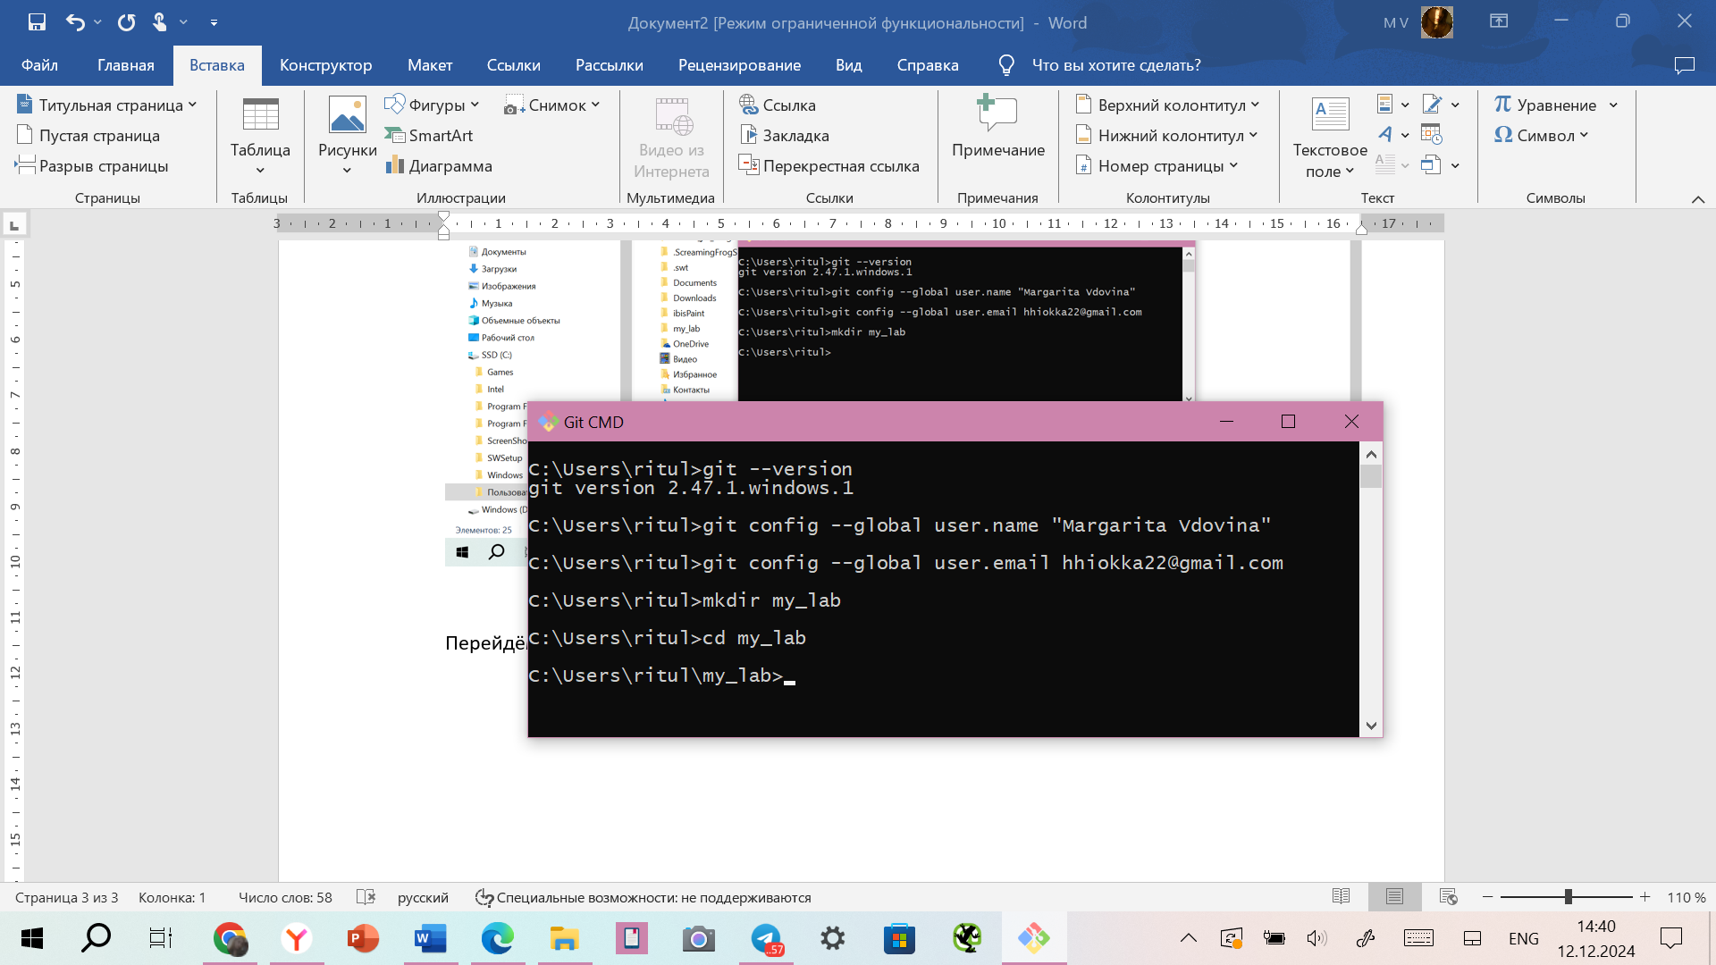

Создадим git-репозиторий

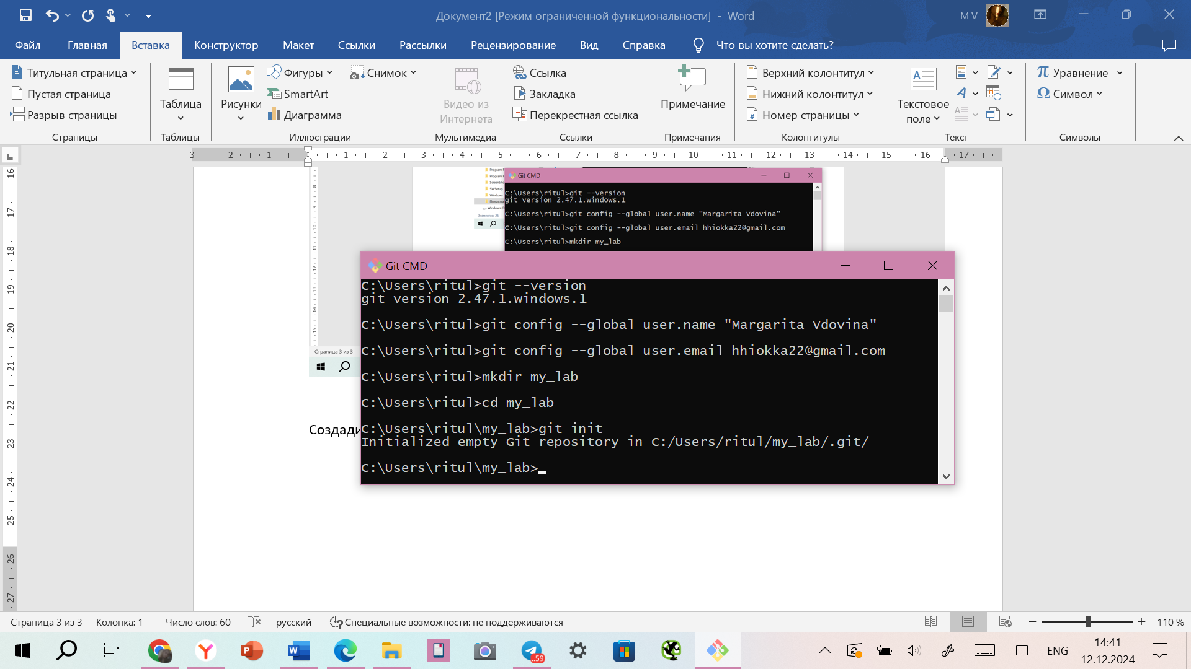

Просмотрим статус репозитория

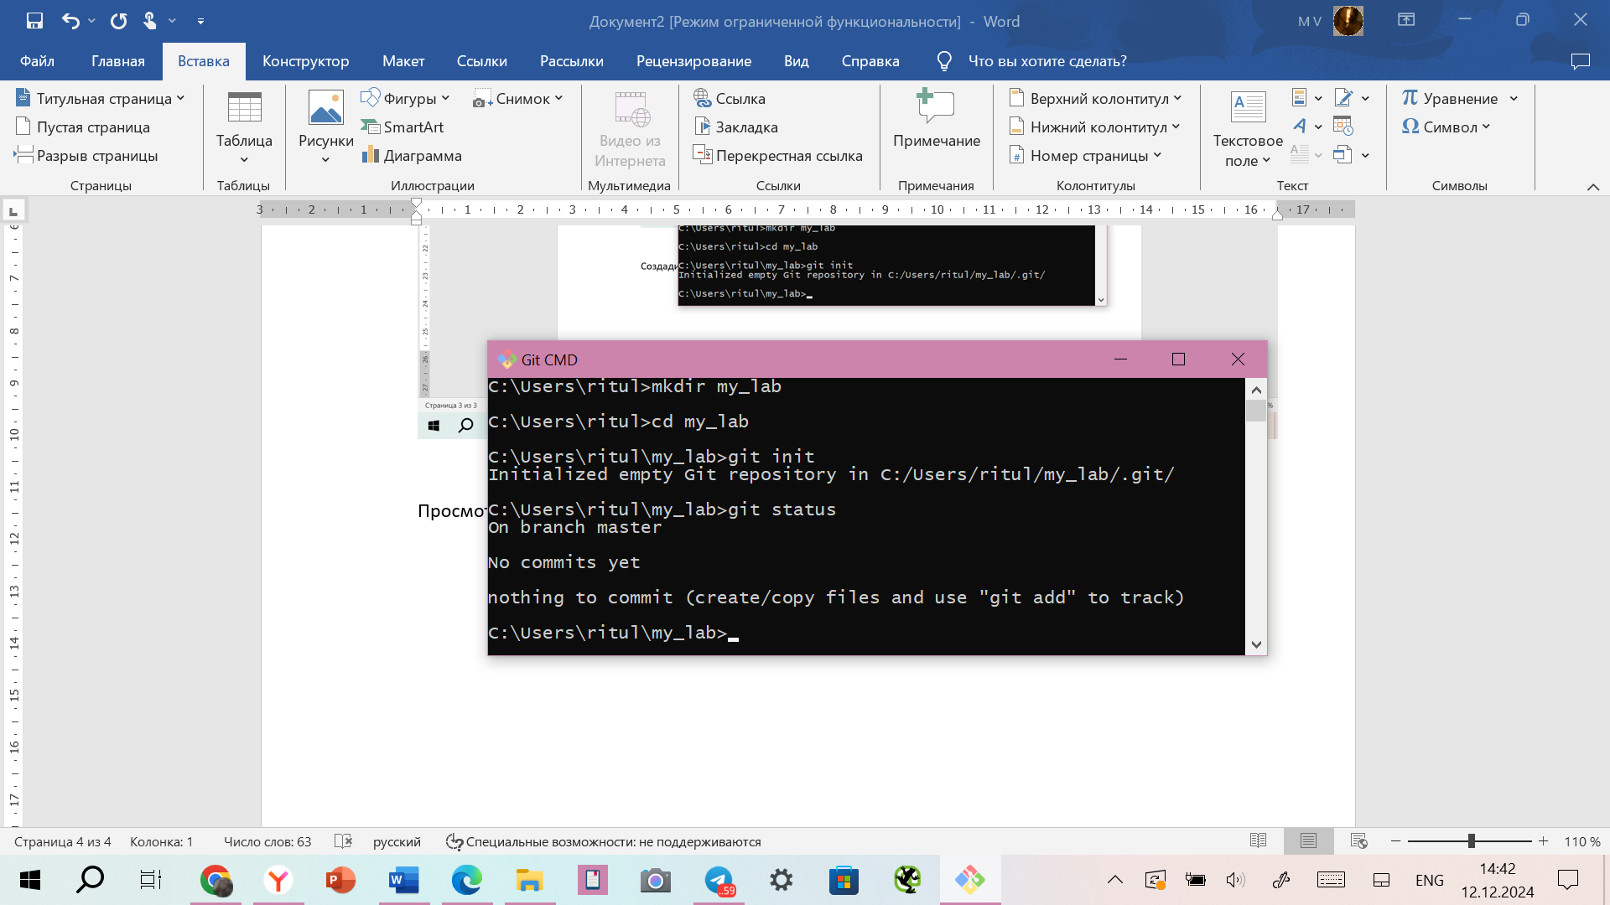

Создадим в папке my_lab файл с именем, фамилией и названием группы

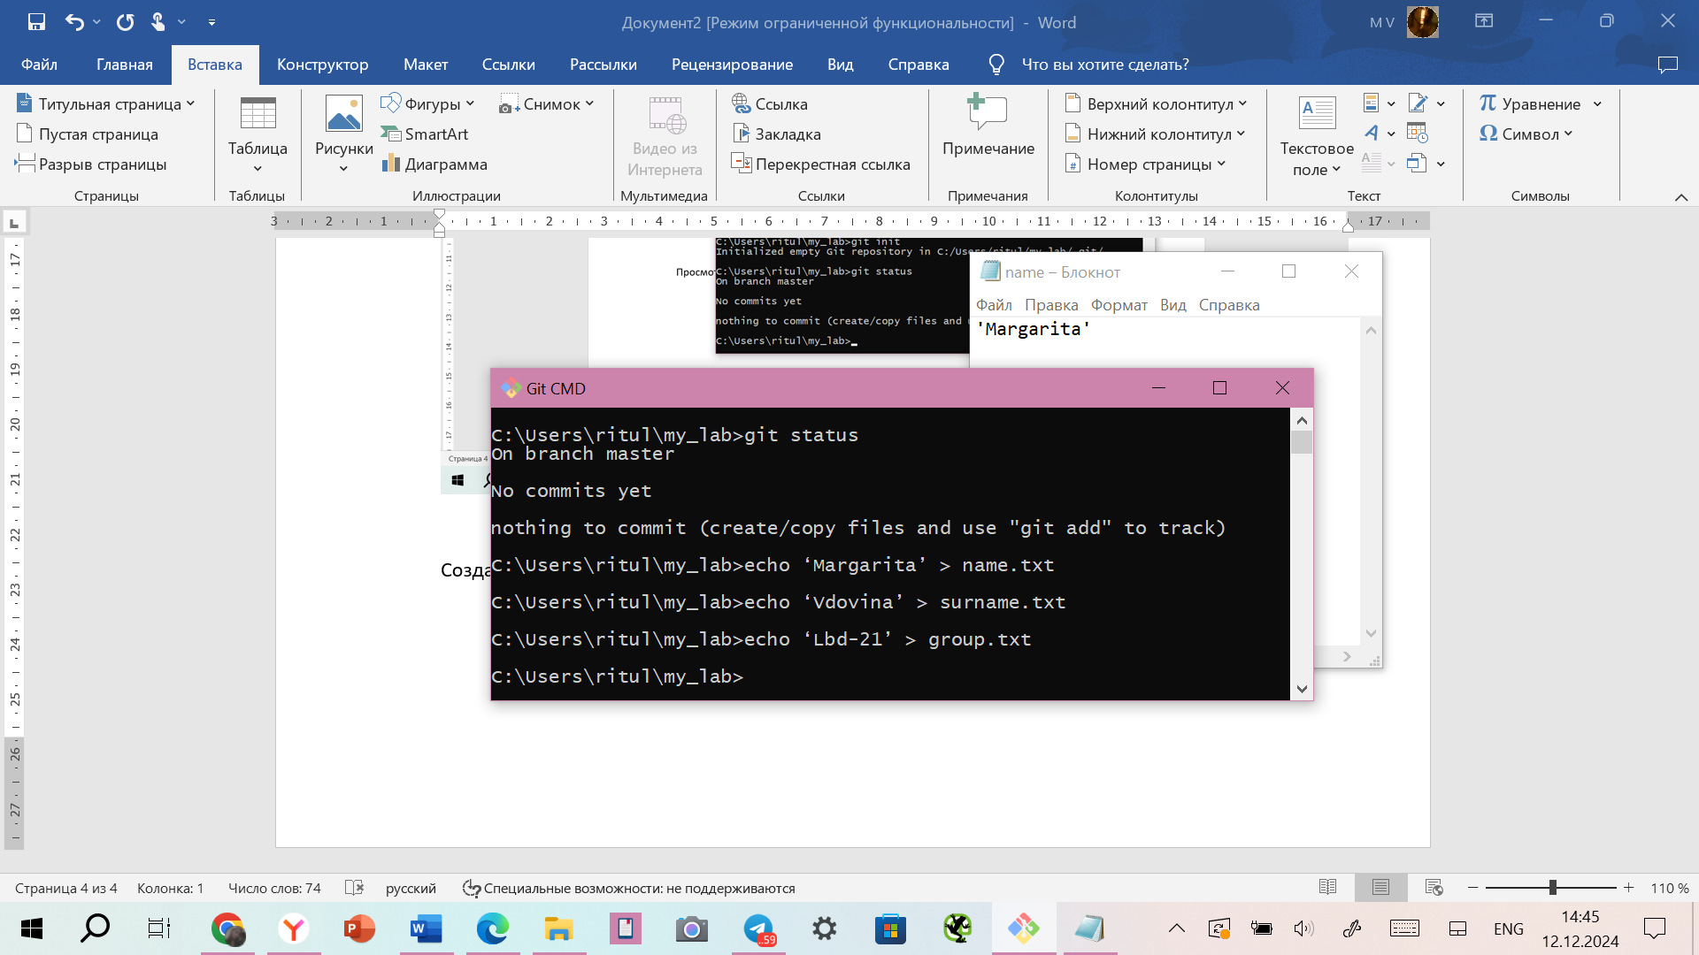

Смотрим статус

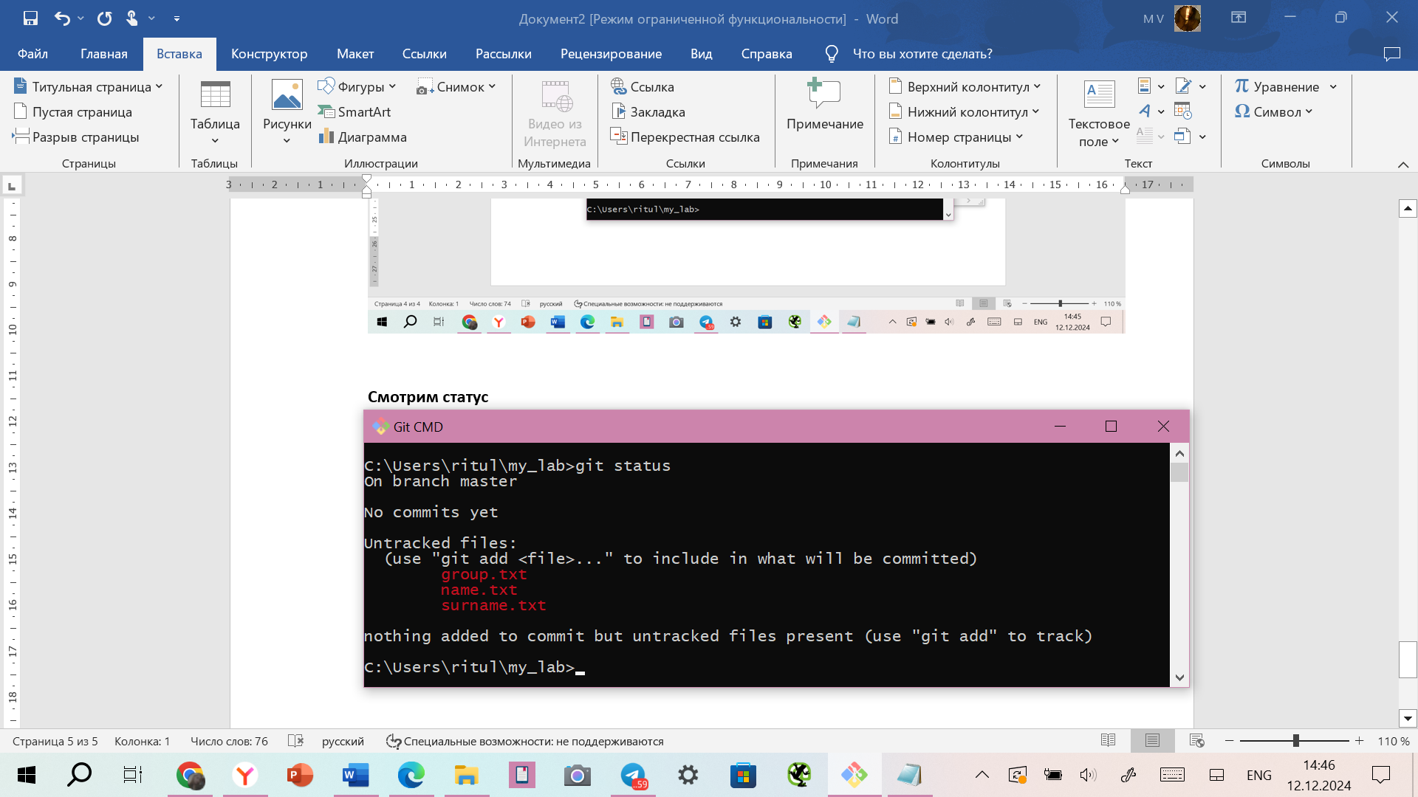

Добавление всех файлов в репозиторий

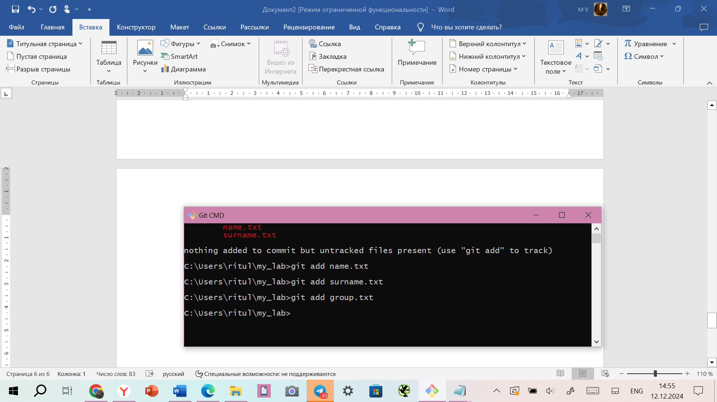

Смотрим статус

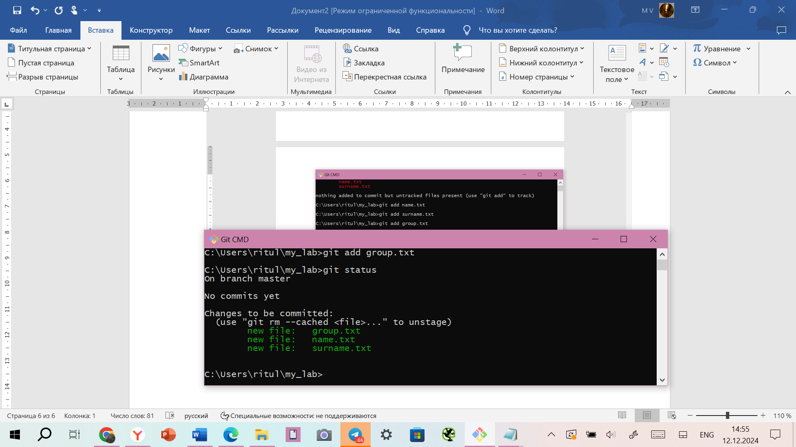

Фиксация изменений

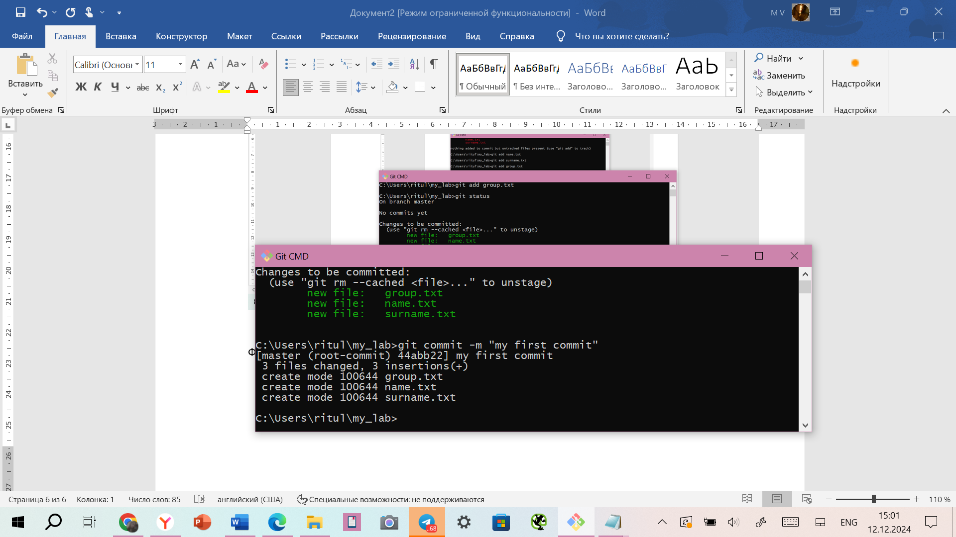

Смотрим статус, команда вывела **On branch master nothing to commit, working tree clean**

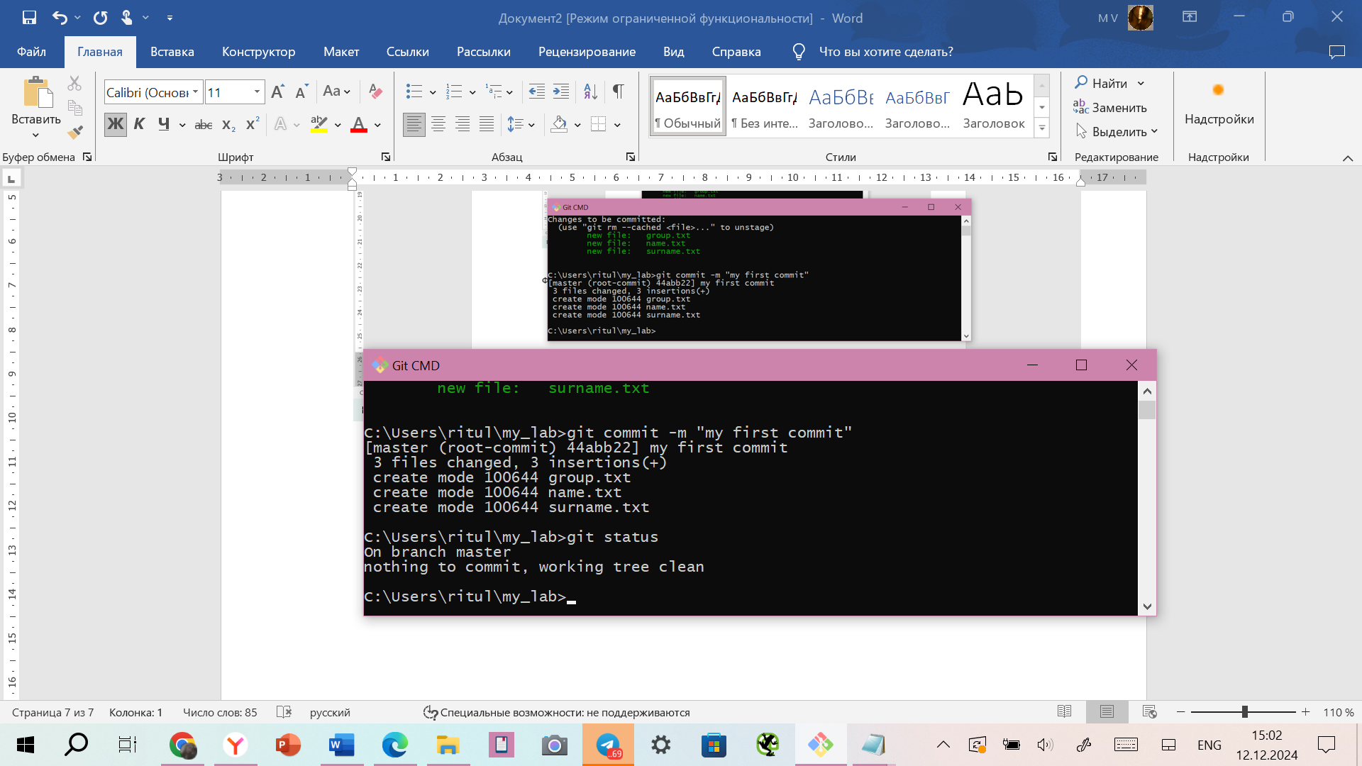

Создаю удаленный репозиторий на сайте Github, подставляю url своего репозитория и выполняю следующую команду

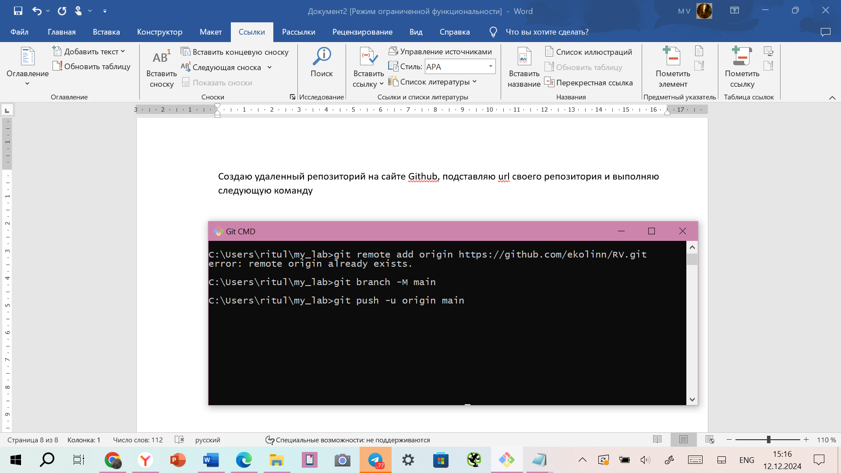

Клонируем репозиторий в папку

